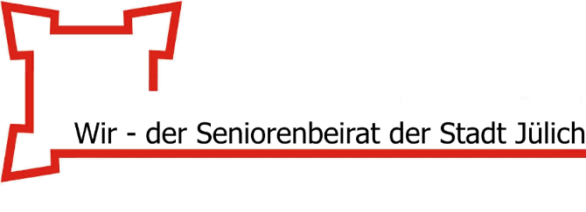

02.11.2026

Euroschlüssel für behindertengerechte Toiletten
Erhältlich an der Infotheke im Neuen Rathaus

In vielen deutschen und europäischen Städten gibt es spezielle behindertengerechte Toiletten, die nur mit dem „Euroschlüssel“ zugänglich sind. Auch in Jülich sind mehrere Toiletten mit dem Eurozylinderschloss ausgestattet.

Der Euroschlüssel ist insbesondere für Menschen mit Behinderung, die auf besondere Einrichtung und Ausstattung angewiesen sind, gedacht; als Nachweis ist der Schwerbehindertenausweis zwingend erforderlich. Darüber hinaus haben auch andere Menschen mit Erkrankungen, wie z.B. Morbus Crohn oder Colitis ulcerosa, die Möglichkeit, einen Euroschlüssel zu erhalten. In diesen Fällen ist ein ärztlicher Nachweis zu erbringen. Weitere Informationen zum Euroschlüssel erhalten Sie auf der Webseite der Stadt Jülich unter: https://www.juelich.de/euroschluessel

Den Schlüssel erhalten Sie gegen eine Gebühr bei der Stadt Jülich, Neues Rathaus, Infotheke, Große Rurstraße 17.

Pressekontakt:
Claudia Krahe
Amt 10 – Hauptamt

Tel.: 02461 / 63 – 426
Fax: 02461 / 63 – 362
CKrahe@juelich.de

Stadt Jülich
Große Rurstraße 17
52428 Jülich

www.juelich.de

